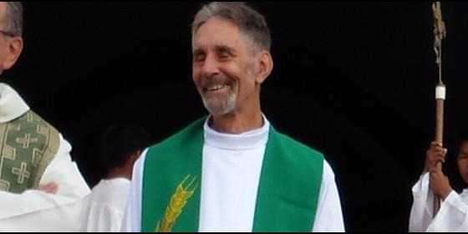
Mario Filippi

Un claro exponente de la hoy tan ponderada Iglesia en salida

Mario Filippi, toda una vida como misionero entre los más pobres de Brasil

"¿Podré olvidarme de lo que viví en estos 42 años, los muchos rostros con quien conviví?"
Luis Miguel Modino, 01 de enero de 2017 a las 22:35
Edson Damian: por donde pasó siempre fue testigo de la alegría de ser presbítero, el amor por el Bien Amado Hermano y Señor Jesús, el servicio a los pobres, la fidelidad a la Palabra de Dios, que sabía transmitir con entusiasmo y encanto
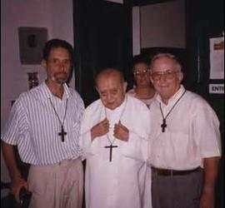/>

Su testimonio de vida entre los más pobres se hará presente
(Luis Miguel Modino).- La misión es llevada a cabo por personas concretas, por gente que escucha la llamada de Dios y se pone a su disposición para ser enviado a anunciar el Evangelio. Siendo ésta una dimensión fundamental en la vida de la Iglesia, quien asume el trabajo misionero por toda una vida merece un reconocimiento por parte de aquellos que nos decimos cristianos y, quién sabe, por todos los que creen que es posible hacer realidad un mundo mejor para todos.
Creo que Mario Filippi es alguien que merece ese homenaje, no en vano ha dedicado cuarenta y dos años a la misión en tierras brasileñas. Desde sus comienzos en el extremo sur del país, en la diócesis de Santa María, cerca del vecino Uruguay, en un ya lejano 1966, hasta su último trabajo en la diócesis de São Gabriel da Cachoeira, en el extremo norte, frontera con Colombia y Venezuela.
Este misionero Fidei Donum llegó desde su Trento natal junto con dos compañeros. Lo hacía dando sus primeros pasos como sacerdote, había sido ordenado el 27 de junio de 1965. A partir de ahí su testimonio de vida entre los más pobres se hará presente en las periferias de diversas ciudades, como cura obrero, trabajando con los indígenas o acompañando a los seminaristas.
En Recife, en los tiempos en que Helder Cámara pastoreaba la archidiócesis, o en Manaos, después de ser expulsado, como tantos outros, por el sucesor de Don Helder, el padre Mario será conocido entre los pobres. En la capital del Estado de Amazonas acompañará las invasiones llevadas a cabo por quienes llegaban del interior del estado y se juntaban para ocupar un pedazo de tierra y tener un techo donde dormir. Allí iba él, construía su chabola en medio de las otras y reservaba un lugar para hacer una capilla.
Al cumplir cincuenta años de sacerdote, recordaba a "tantas personas que marcaron mi existencia, sea en la familia y en la parroquia, sea en los seminarios". Por eso quería hacer "memoria de los momentos más significativos que alimentaron mi fe y mi entusiasmo para hacerme padre y para ser misionero, animándome en la caminada, haciéndome un día tomar la decisión de ser cura obrero, y vivir durante tantos años en medio de los pobres".
Mario Filippi siempre ha sido un claro exponente de la hoy tan hablada Iglesia en salida. Sirva como ejemplo lo que en estos días él mismo escribía haciendo un balance de su trabajo en la parroquia de Taracuá, un lugar donde dice haber pasado un año sabático: "en la comunidad de Taracuá inicialmente visité todas las familias. Las volví a visitar nuevamente en la Pascua, para la bendición pascual".
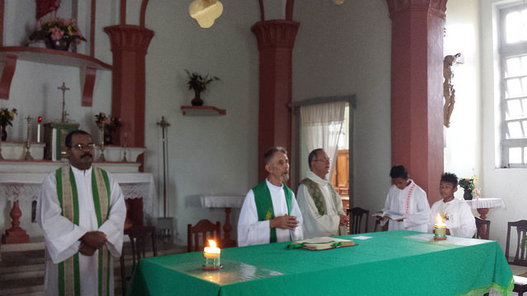
Lo mismo hizo en las otras 17 comunidades que formaban parte de la parroquia, "visitar todas las famílias para poder conocer a la gente". En los diferentes lugares por donde ha pasado, siempre há tenido la buena costumbre de visitar todo mundo, de hacerse presente en la vida de la gente como señal de ese Dios que va al encuentro. Reconoce que este ir al encuentro de la gente, pasando vários días fuera de casa, comiendo y durmiendo lo que y donde se puede "es exigente, tiene imprevistos y dificultades, hace perder algunos kilos, pero trae muchas satisfacciones".
Al despedirse de estos ríos amazónicos, el misionero italiano se pregunta: "¿Podré olvidarme de lo que viví en estos 42 años, los muchos rostros de esta gente com quien conviví? Ciertamente estaremos siempre unidos: por la amistad, por los recuerdos y por la oración". Y continúa diciendo: "Hago mías las palabras de Samuel al despedirse del pueblo para retirarse a la vida privada: Cuanto a mí, lejos de mí pecar contra el Señor, dejando de rezar por vosotros".
Las palabras de Monseñor Edson Damian, obispo de São Gabriel da Cachoeira, donde trabajó desde 2009 hasta ahora que vuelve para Trento, Italia, su diócesis de origen, pueden resumir lo que Mario Filippi representa: "por donde pasó siempre fue testigo de la alegría de ser presbítero, el amor por el Bien Amado Hermano y Señor Jesús, el servicio a los pobres, la fidelidad a la Palabra de Dios, que sabía transmitir con entusiasmo y encanto".
Un ejemplo más de los tantos y tantos que anonimamente van esparciendo Vida entre los descartables, entre los nadies, entre quienes siempre perciben com mayor nitidez la llegada de los enviados de Dios entre ellos.

